预约-审核-审批流程
1. 受访人通过本人企业微信-工作台-门户网站—入校申请，系统会自动打开“受访人二维码”，将该二维码发至访客。
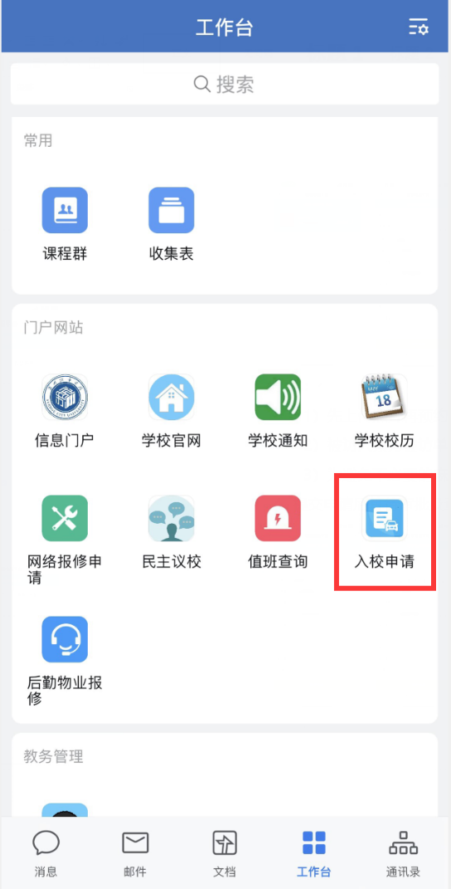

2. 访客进行扫码填写、提交相关进校信息。
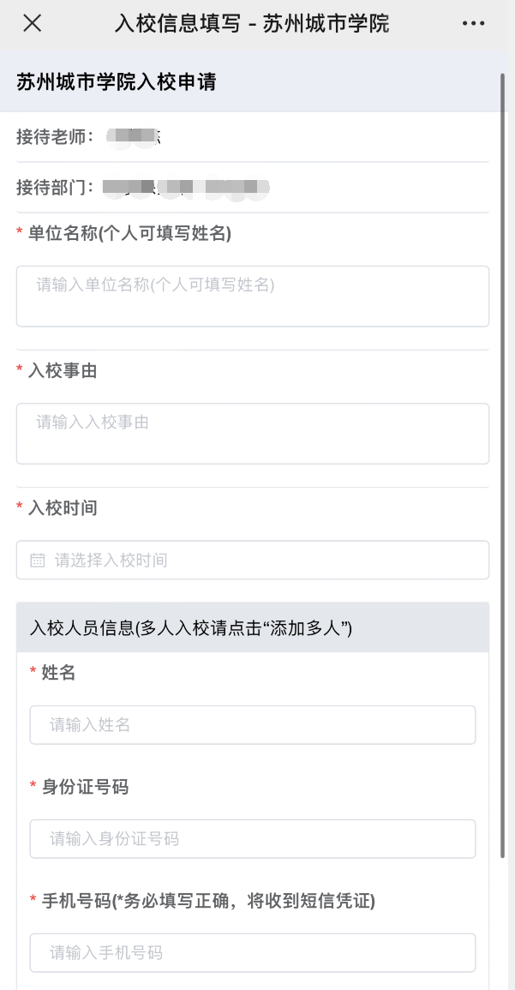

注意：
1）至少提前半小时预约；
2）为避免不必要的麻烦，请认真填写身份证等信息。

3. 受访人在企业微信进行审核操作。
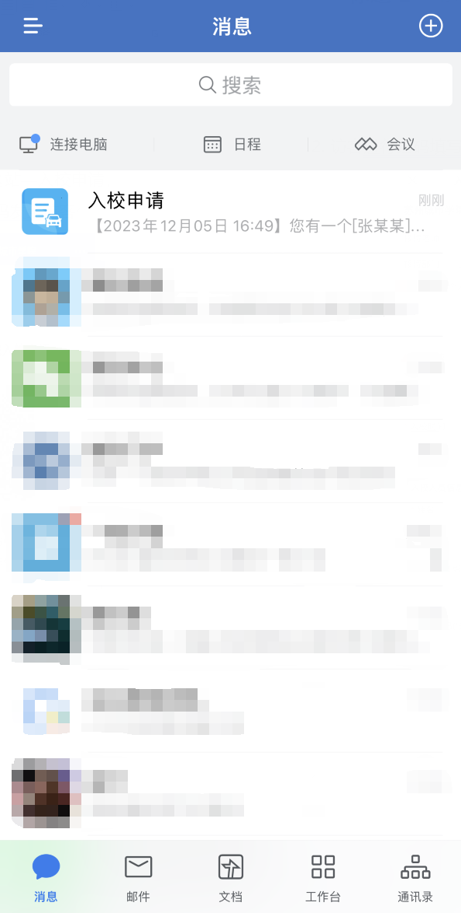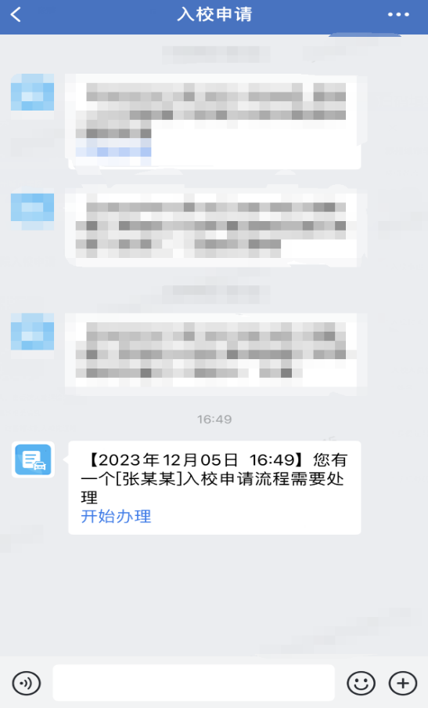
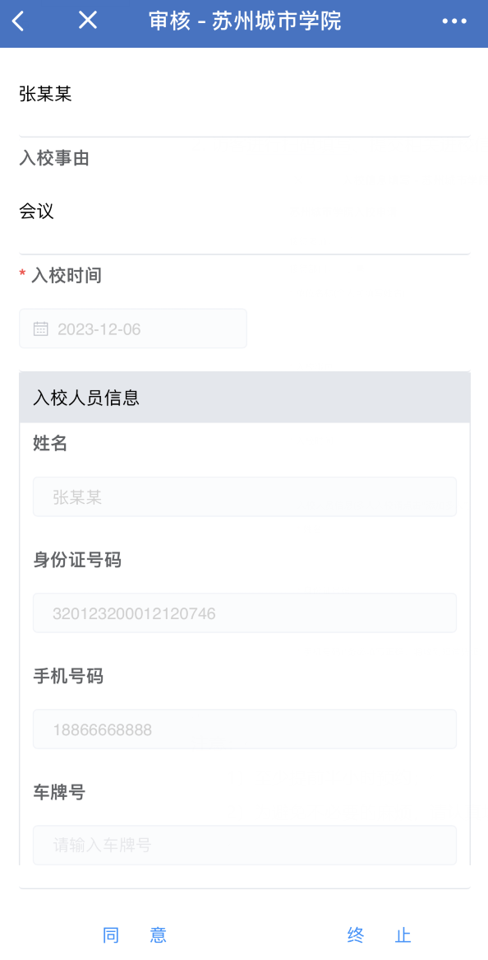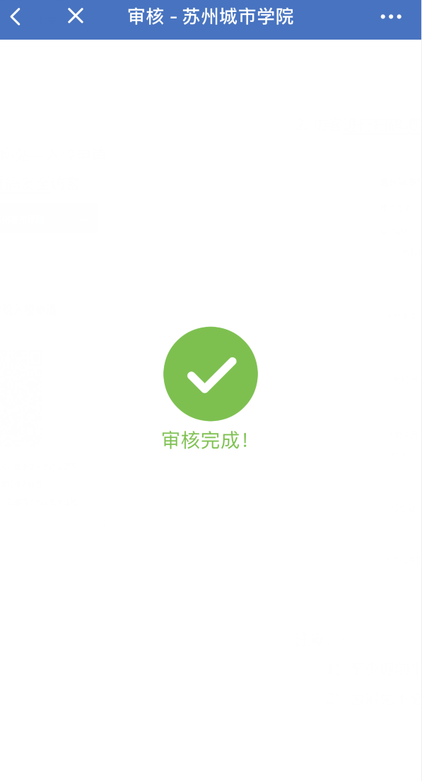
4. 各相关单位综合办主任（或各部门负责综合事务人员）进行审批。
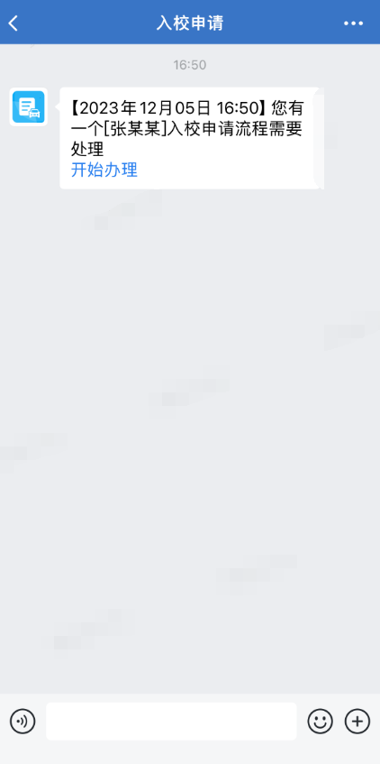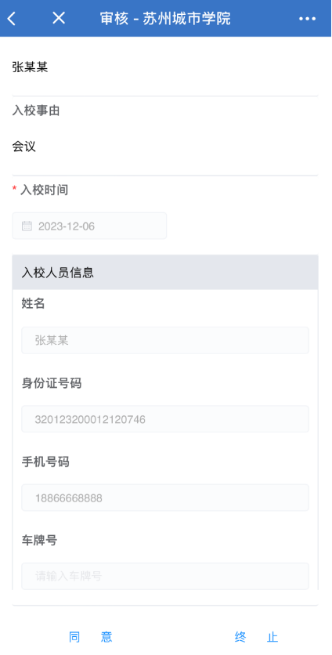
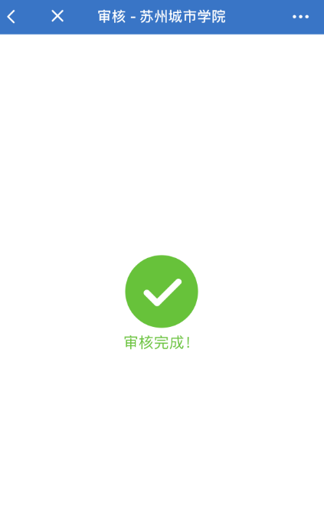

5.审批通过后，访客会收到短信通知，可在预约日期内刷身份证进校。

